Utilise les prépositions:

sur – sous – devant – derrière – entre – à côté de – au dessus de - dans

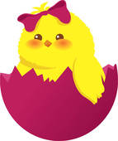
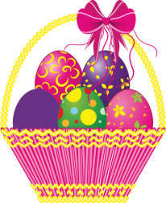
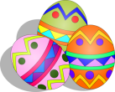

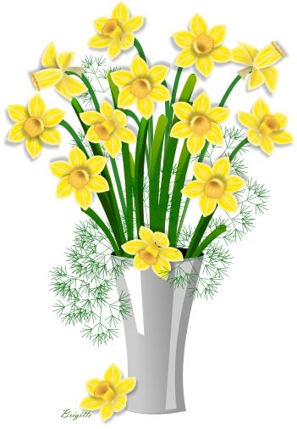
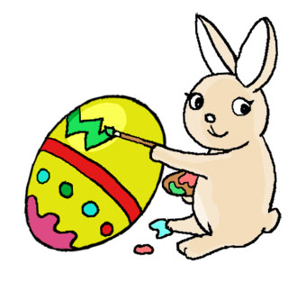


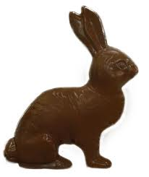
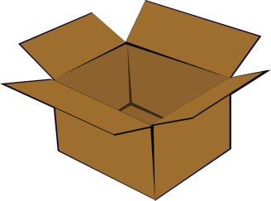
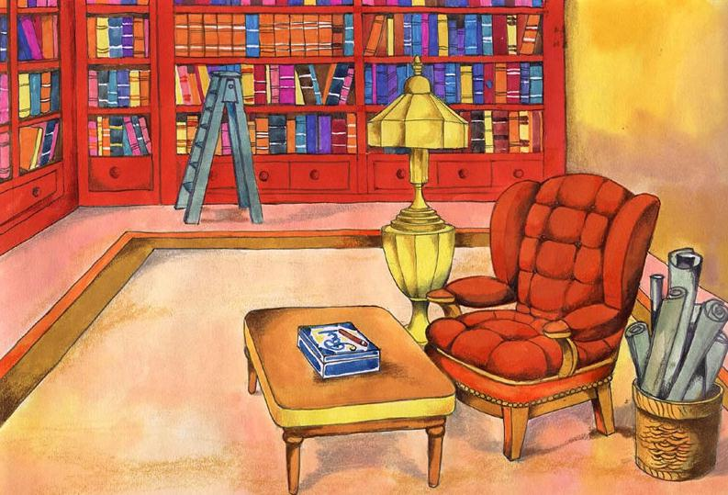

La corbeille est.................................................. la table.
L’oeuf jaune est ................................................ la boîte
Le lapin de chocolat est ................................... le fauteuil et le vase des fleurs.
L’oeuf rouge est ............................................... la table.
Le poussin est................................................... la coquille.
Les bonbons sont............................................. .le fauteuil.
La croix est.................................................... .. .le fauteuil.
Les trois oeufs sont........................................... la table.
L’oeuf bleu est................................................... la boîte.
Le lapin est en train de peindre......................... les étagères.
L’oeuf vert est .................................................. l’échelle.
Les tulipes sont ................................................ le poussin et l’échelle.

Utilise les prépositions:

sur – sous – devant – derrière – entre – à côté de – au-dessus de - dans

La corbeille est SUR la table.
L’oeuf jaune est DANS la boîte
Le lapin de chocolat est ENTRE le fauteuil et le vase des fleurs.
L’oeuf rouge est À CÔTÉ DE la table.
Le poussin est DANS la coquille.
Les bonbons sont SUR le fauteuil.
La croix est AU-DESSUS DU fauteuil.
Les trois oeufs sont SOUS la table.
L’oeuf bleu est DERRIÈRE la boîte.
Le lapin est en train de peindre DEVANT les étagères.
L’oeuf vert est SOUS l’échelle.
Les tulipes sont ENTRE le poussin et l’échelle.

